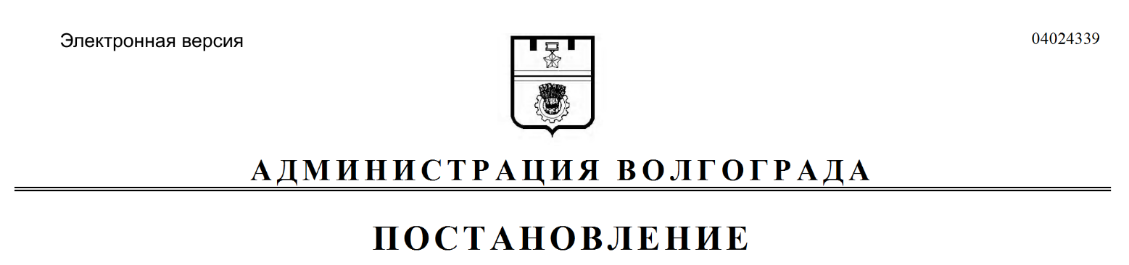
от 16.11.2017 № 1758

О создании рабочей группы по развитию территории парковой зоны поймы р. Царицы

В целях развития территории парковой зоны поймы р. Царицы, руководствуясь статьями 7, 39 Устава города-героя Волгограда, администрация Волгограда
ПОСТАНОВЛЯЕТ:
1. Создать рабочую группу по развитию территории парковой зоны поймы р. Царицы (далее – рабочая группа).
2. Утвердить прилагаемые:
2.1. Положение о рабочей группе.
2.2. Состав рабочей группы.
3. Настоящее постановление вступает в силу со дня его официального опубликования.
4. Контроль за исполнением настоящего постановления возложить на заместителя главы администрации Волгограда Сидоренко В.П.

И.о. главы администрации И.С.Пешкова

УТВЕРЖДЕНО
постановлением
администрации Волгограда
от 16.11.2017 № 1758

ПОЛОЖЕНИЕ
о рабочей группе по развитию территории парковой зоны
поймы р. Царицы

1. Рабочая группа по развитию территории парковой зоны поймы р. Царицы (далее – рабочая группа) является коллегиальным органом, образованным в целях обеспечения решения вопросов развития территории парковой зоны поймы р. Царицы (далее – территория парковой зоны), повышения ее рекреационной привлекательности.
2. В своей деятельности рабочая группа руководствуется действующим законодательством Российской Федерации, иными нормативно-правовыми актами, настоящим Положением.
3. Рабочая группа взаимодействует с федеральными органами исполнительной власти и их территориальными органами, органами государственной власти, органами местного самоуправления Волгограда, организациями и гражданами.
4. Задачами рабочей группы являются:
разработка предложений и рекомендаций по определению приоритетных направлений развития территории парковой зоны на участке от р. Волги до Астраханского моста, созданию условий для ее благоустройства и использования;
формирование концепции развития территории парковой зоны;
координация деятельности территориальных и отраслевых структурных подразделений администрации Волгограда и организаций по вопросам, рассматриваемым на заседаниях рабочей группы;
подготовка предложений по разработке и реализации проектов благоустройства территории парковой зоны;
решение иных вопросов в пределах ее компетенции.
5. Рабочая группа для выполнения возложенных на нее задач имеет право:
запрашивать у уполномоченных органов государственной власти, органов местного самоуправления Волгограда, общественных объединений, других организаций необходимые документы, материалы, статистические сведения по вопросам, входящим в компетенцию рабочей группы;
заслушивать на своих заседаниях информацию представителей уполномоченных органов и организаций, участвующих в решении вопросов по развитию территории парковой зоны;
привлекать для участия в своей работе специалистов и экспертов заинтересованных организаций.
6. Рабочую группу возглавляет руководитель рабочей группы.
Руководитель рабочей группы осуществляет общее руководство, координирует деятельность рабочей группы, ведет заседания рабочей группы.
В отсутствие руководителя рабочей группы его обязанности исполняет заместитель руководителя рабочей группы.
7. Заседания рабочей группы проводятся по мере необходимости.
8. Заседание рабочей группы считается правомочным, если на нем присутствует более половины членов рабочей группы.
9. Решения рабочей группы принимаются открытым голосованием простым большинством голосов от числа присутствующих на заседании членов рабочей группы.
В случае равенства голосов решающим является голос председательствующего на заседании рабочей группы.
10. Решения рабочей группы оформляются протоколом, который подписывается председательствующим на заседании рабочей группы и секретарем рабочей группы.
11. Решения рабочей группы носят рекомендательный характер.

Департамент городского хозяйства администрации Волгограда

УТВЕРЖДЕН
постановлением
администрации Волгограда
от 16.11.2017 № 1758

СОСТАВ
рабочей группы по развитию территории парковой зоны
поймы р. Царицы (далее – рабочая группа)

Сидоренко  Владимир Петрович | – заместитель главы администрации Волгограда, руководитель рабочей группы,
Петров  Эдвин Юрьевич | – руководитель департамента по градостроительству и архитектуре администрации Волгограда, заместитель руководителя рабочей группы,
Важинская  Елена Петровна | – консультант отдела благоустройства, экологического контроля, природопользования и организации ритуальных услуг департамента городского хозяйства администрации Волгограда, секретарь рабочей группы,
члены рабочей группы:

Колесников  Владлен Владимирович | – первый заместитель главы Волгограда (по согласованию),
Земцов  Виталий Юрьевич | – руководитель департамента городского хозяйства администрации Волгограда,
Матасов  Владимир Николаевич | – глава администрации Центрального района Волгограда,
Кондратенко  Ирина Владимировна | – руководитель департамента муниципального имущества администрации Волгограда,
Кокин  Юрий Дмитриевич | – председатель комитета по строительству администрации Волгограда,
Радько  Иван Валерьевич | – председатель комитета молодежной политики и туризма администрации Волгограда,
Сивушкин  Сергей Сергеевич | – руководитель департамента финансов администрации Волгограда,
Гайворонский  Михаил Анатольевич | – председатель комитета инвестиций и муниципальных закупок администрации Волгограда,
Кузнецова  Светлана Юрьевна | – председатель комитета строительства Волгоградской области (по согласованию),
Прохорова  Елена Николаевна | – председатель комитета по градостроительству и архитектуре Волгоградской области (по согласованию),
Православнова  Елена Павловна | – заместитель председателя комитета природных ресурсов, лесного хозяйства и экологии Волгоградской области (по согласованию),
Крылов  Александр Николаевич | – заместитель председателя комитета государственной охраны объектов культурного наследия Волгоградской области (по согласованию),
Корпелянская  Наталья Александровна | – заместитель председателя комитета жилищно-коммунального хозяйства и топливно-энергетического комплекса Волгоградской области (по согласованию),
Маркачев  Юрий Борисович | – член общественного совета при комитете архитектуры и градостроительства Волгоградской области (по согласованию),
Бельмаков  Андрей Анатольевич | – директор муниципального бюджетного учреждения «Институт градостроительного планирования Волгограда «Мегаполис» (по согласованию).

Департамент городского хозяйства администрации Волгограда

